គម្រោង​ Dashboard ដើម្បីជួយសម្រួលការងា V2

Name Project

“CMS Project Dashboard”

គោលបំណងនៅក្នុង​ការធ្វើវាឡើងគឺដើម្បីជួយសម្រួលដល់ការងានៅពេល​ CMS ថ្មីចូលមកដើម្បីមានភាពងាយស្រួលដោះស្រាយនឹងលឿន​ ជាពិសេសអាចជួយដល់​ New Staff ​ដែលអាចមាន Document សម្រាប់មើល។

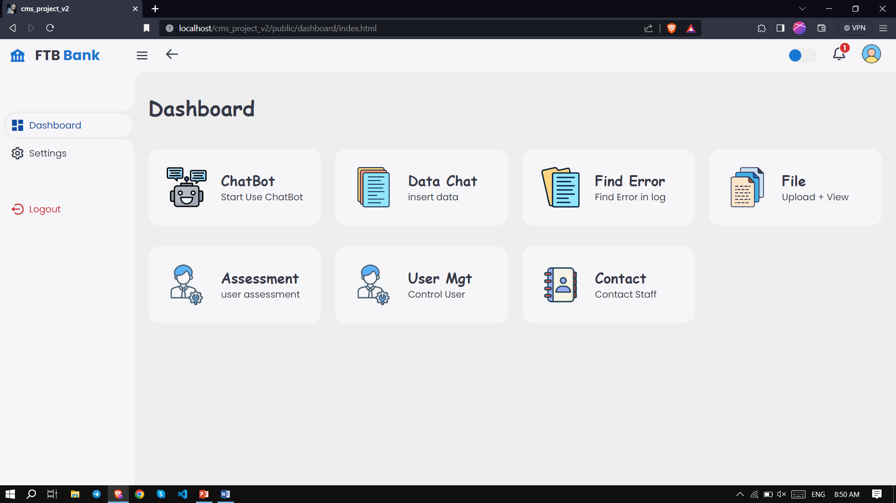

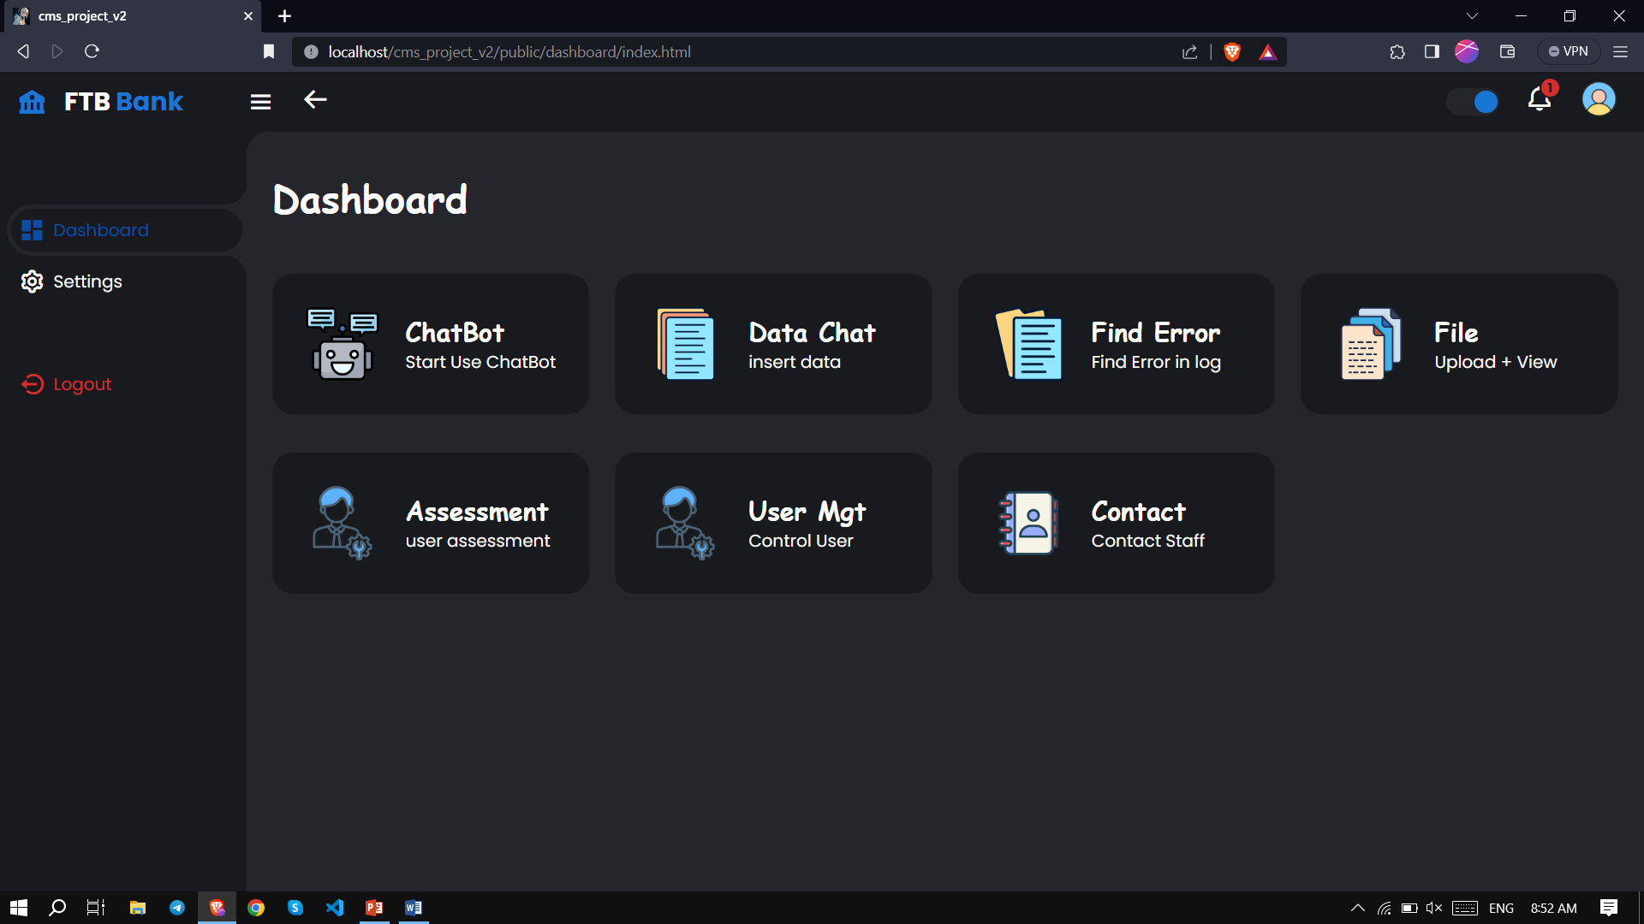

* + Chatbot

គោលបំណងក្នុងកាធ្វើ Chatbot នេះឡើងគឺដើម្បីជួយសម្រួលក្នុងការដោះស្រាយបញ្ហានៅក្នុង​ Team Card Payment Support Unit

* + - Flow
      * ពេលចុចចូលទៅក្នុង chatbot នឹង​ Auto Show Message Hello, welcome! CMS's Team Contact Center. I am FTB Chatbot, how may I help you? (Please select an option here for a technical issue, or you can type to start chat:)
      * ហើយនឹង​បង្ហាញ Button 4​ ពីបញ្ហាដែលកើតឡើងនៅក្នុង​ Team មួយណា
      * បន្ទាប់មកវានឹងលោតបញ្ហាណាដែលកើតឡើងញឹកញាប់​ ​----> វានឹងអោយ អ្នកបញ្ចូល​ លេខកាត​ Reference Number User ID and Key Number
      * បើបញ្ហាទាំងអស់នោះអត់មាននៅក្នុង​ Question List នោះ​ User អាចធ្វើការឆាត​សួរបានដោយអាច​បញ្ចូលជា​​ Key Number
    - Database Relationship \* (table) \*
      * Table1 (table admin input data)
        + Pspn code
        + Pspn code dest
        + Start code
        + Error
        + Solution
      * Table2 (table key number issue)
        + Title
        + Short Description
        + Description
      * Table3 (table chatbot for query data from table1 and table2 to table3 for chatbot)
        + Question
        + Answer
        + Error
  + Data Chat

គោលបំណងគឺដើម្បីមានភាពងាយស្រួលក្នុងការបញ្ចូលនូវបញ្ហាថ្មីៗទៅក្នង​ Chatbot ដើម្បីអោយវាកាន់តែអាចដោះស្រាយបញ្ហាថ្មីៗ

* + - Input data for chat bot
      * \*data chat is can upload only text and data in input by admin
      * It have 3 input box
        + Response code
        + Error Message
        + Solution
    - Input data for chat bot
      * this is option for query data from another table to table chat bot
    - Table
      * + Response code
        + Error Message
        + Solution
  + Data Chat
    - In Upload data chat you can input
      * response code
      * Error message
      * Solution (ដំណោះស្រាយ)

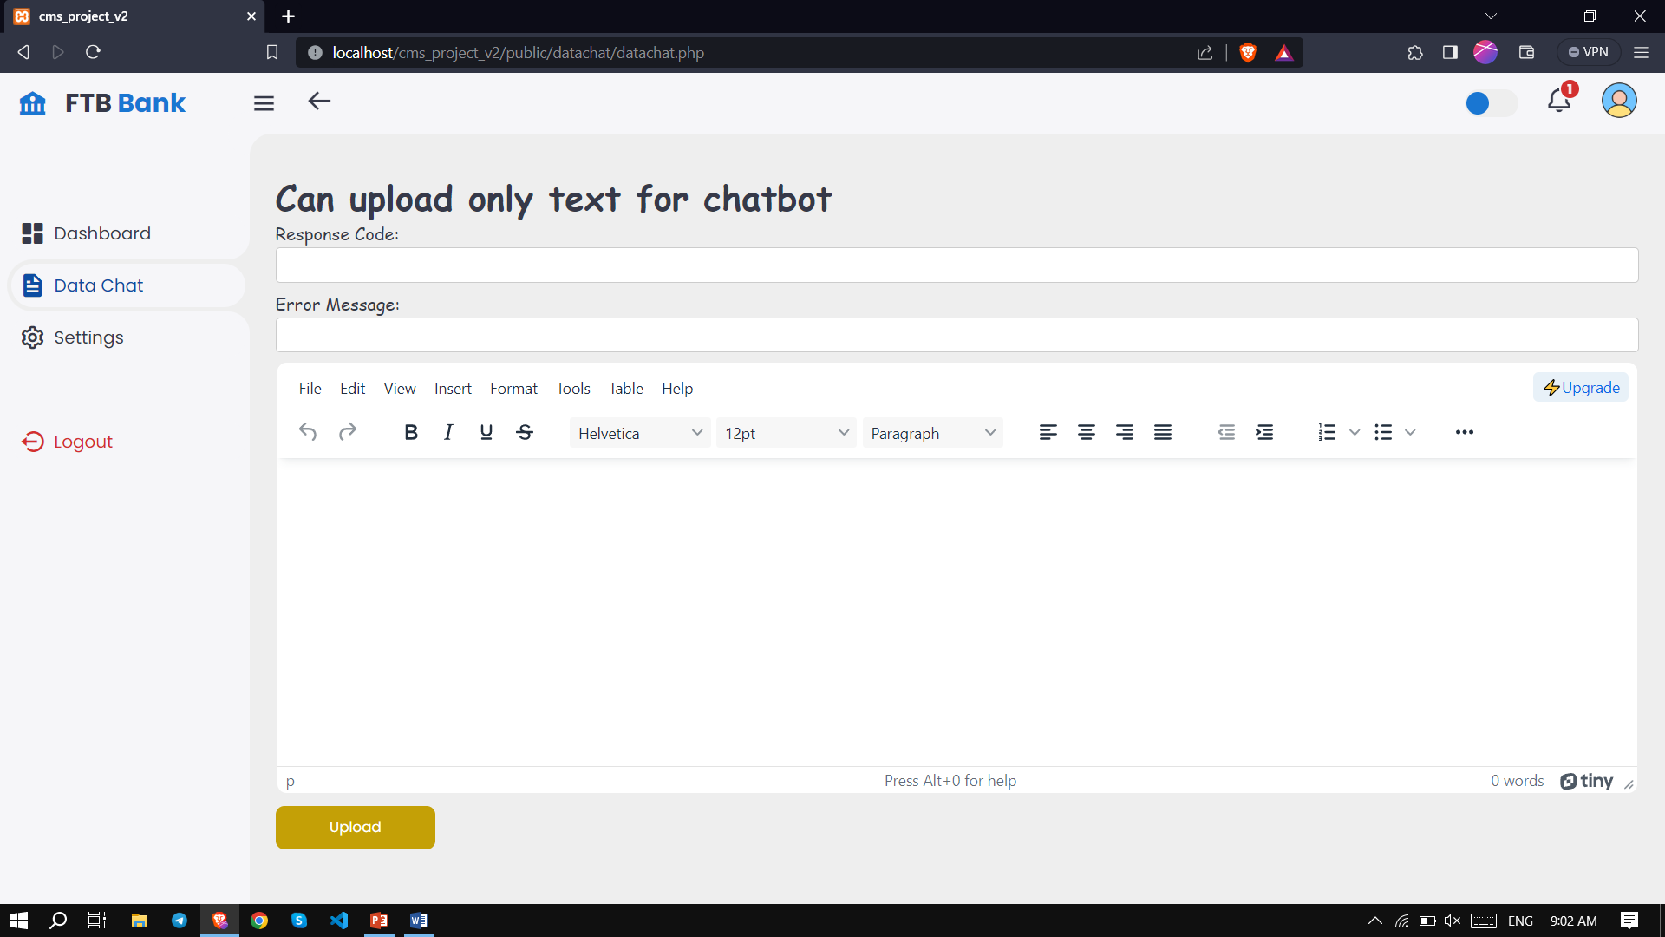

* + Find Error

គោលបំណងក្នុងកាធ្វើ Find Error Function នេះឡើងគឺដើម្្បីធ្វើការស្វែករកពីចំណុច Error ​ នៅក្នុង Log file ដើម្បីមានភាពងាយស្រួលនឹងលឿននៅក្នុងការស្វែងរកបញ្ហាដែលកើតឡើង

* + - * Step 1 is upload .log file after type reference number and then click Show it will show the key number
      * Step 2 re-type key number and then click show detail in box result it will show response error and xml error of that transaction
      * If know keyword just type keyword and click Show Detail for show error od the TRX

